Федеральное государственное бюджетное образовательное учреждение высшего образования

«Сибирский государственный университет телекоммуникаций и информатики» (СибГУТИ)

Кафедра прикладной математики и кибернетики

Лабораторная работа № 4

по дисциплине «Функциональное и логическое программирование»

Бригада № 4

Выполнили:

студенты группы ИП-811

Бобова И.А

ФИО студента

Адов А. С.

ФИО студента

Работу проверил: Галкина Марина

Юрьевна

ФИО преподавателя Новосибирск 2020 г.

# Задание

1. Описать следующее дерево отношений с помощью предиката "родитель":
2. Введите отношения "мужчина", "женщина" в форме фактов.
3. С помощью правил определите отношения "отец", "мать", "брат", "сестра", "внук", "тетя", "иметь двух детей", "продолжатель рода" (мужчина, у которого есть сын).
4. Задайте вопросы и получите ответы в Пролог-системе:

а) Кто отец Сэма?

б) Есть ли мать у Боба? (ответ должен быть true)

в) Кто сестра Сэма?

г) Есть ли сестра у Лиз?

д) Кто брат Боба?

е) Кто внуки Мэри?

ж) Чей внук Паул?

з) Кто тетя Сэма?

и) Есть ли племянники у Энн?

к) У кого ровно двое детей? (Пролог-система должна находить только Мэри, и, причем, только один раз).

л) Боб - продолжатель рода?

# Код программы и визуализация

parent(mary,bob). parent(john,bob). parent(mary,ann). parent(bob,liz). parent(bob,sam). parent(bob,paul). parent(paul,pat). woman(mary). woman(liz). woman(ann). woman(pat). man(john). man(bob). man(paul). man(sam).

mother(X,Y):- parent(X,Y),woman(X).

father(X,Y):- parent(X,Y),man(X).

son(X,Y):- parent(Y,X),man(X).

douther(X,Y):- parent(Y,X),woman(X).

brother(X,Y):- parent(Z,X),parent(Z,Y),man(X),woman(Y),X\=Y.

sister(X,Y):- parent(Z,X),parent(Z,Y),woman(X),man(Y),X\=Y.

grandson(X,Y):- parent(Z,X),parent(Y,Z),man(X).

aunt(X,Y):- sister(X,Z),parent(Z,Y).

hTwoChild(X):- son(Y,X),douther(Z,X),woman(X).

successor(X):- son(Y,X),man(X), X\=Y.

Кто отец Сэма?

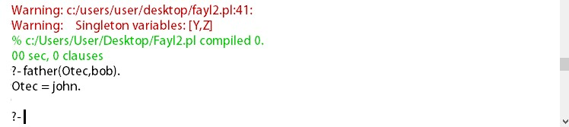

Есть ли мать у Боба? (ответ должен быть true)

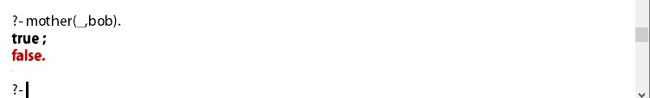

Кто сестра Сэма?

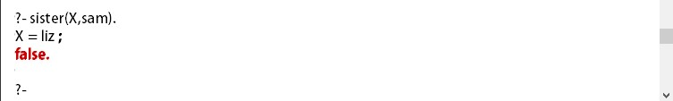

Есть ли сестра у Лиз?

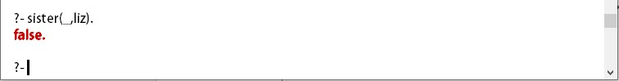

Кто брат Боба?

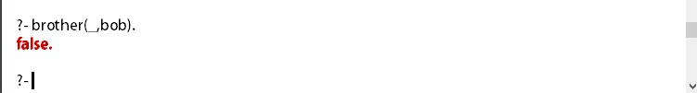

Кто внуки Мэри?

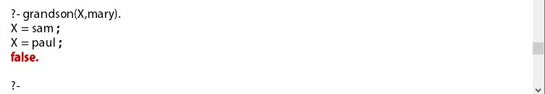

Чей внук Паул?

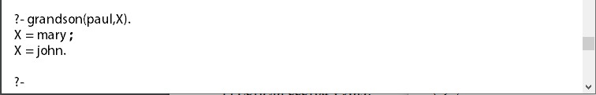

Кто тетя Сэма?

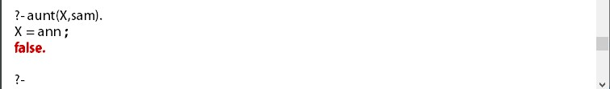

Есть ли племянники у Энн?

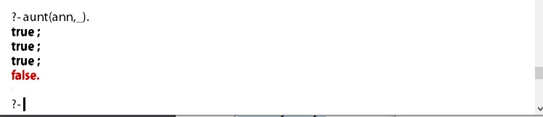

У кого ровно двое детей? (Пролог-система должна находить только Мэри, и, причем, только один раз).

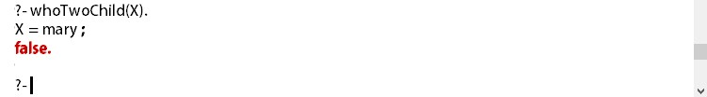

Боб - продолжатель рода? 